ACO Muli-Max mono

ACO Haustechnik

Eigenschaften

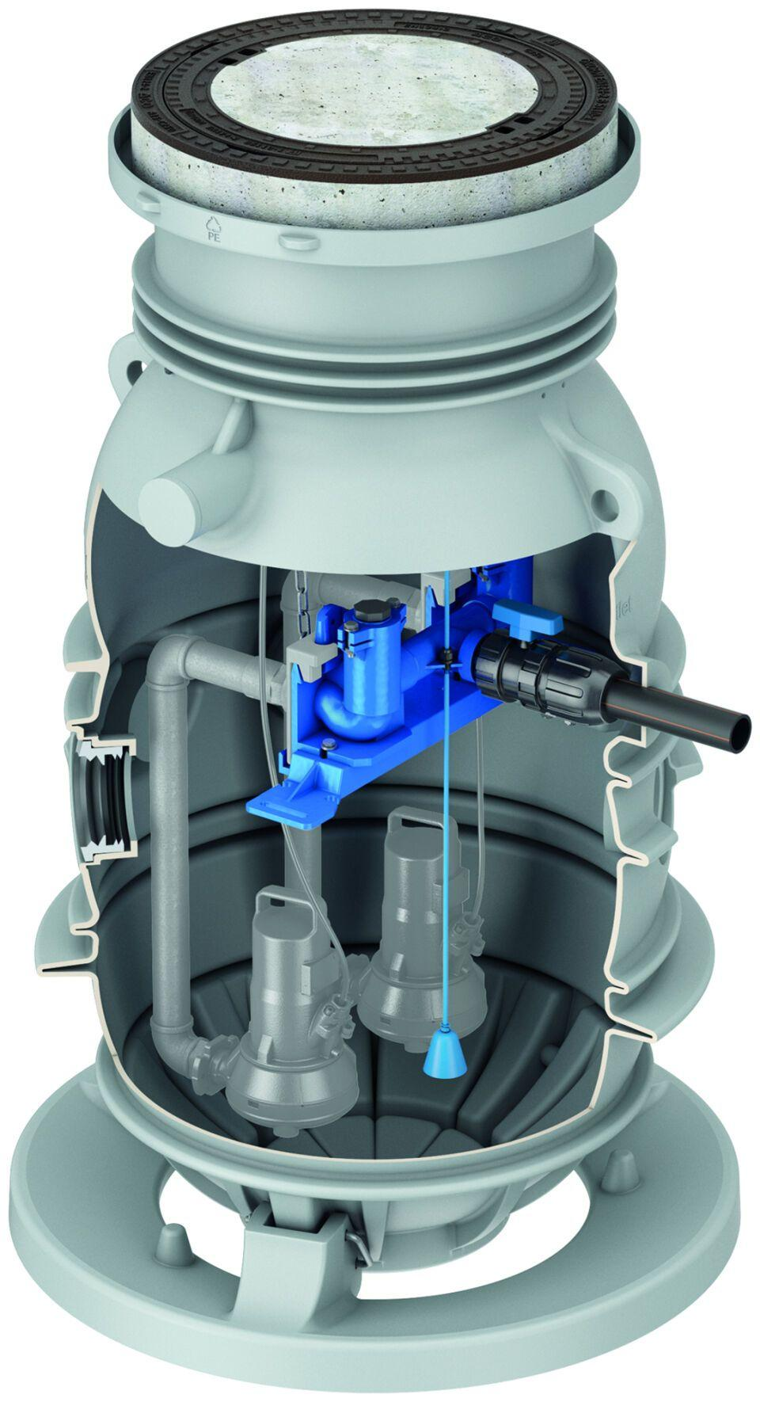

Art Fördermedium

Regenwasser, Schmutzwasser, fäkalienfrei, Schmutzwasser, fäkalienhaltig, Schmutzwasser, fetthaltig

Gewicht (kg)

151,00 - 1.062,00